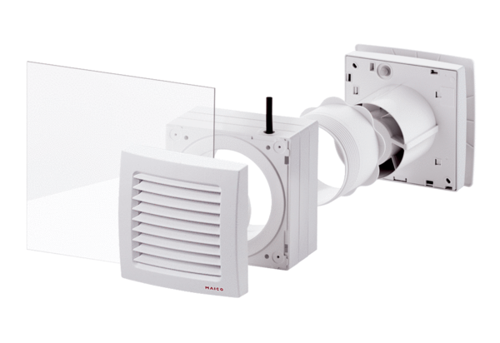Ablak beszerelő készlet FE 100/1 SGCsomagolási egység: 1 darabVálaszték: A
Termékszám: 0093.0500Gyártó: MAICO

